Міністерство освіти і науки України

Національний університет „Львівська політехніка”

Кафедра ЕОМ



Звіт

з лабораторної роботи №

З дисципліни «Веб-програмування»

На тему: Задача з LeetCode #2

Варіант: 23

Виконав:

Студент групи КІ-42

Степанов В.В.

Перевірив:

викладач Добуш А.Р.

Львів – 2023

Завдання:

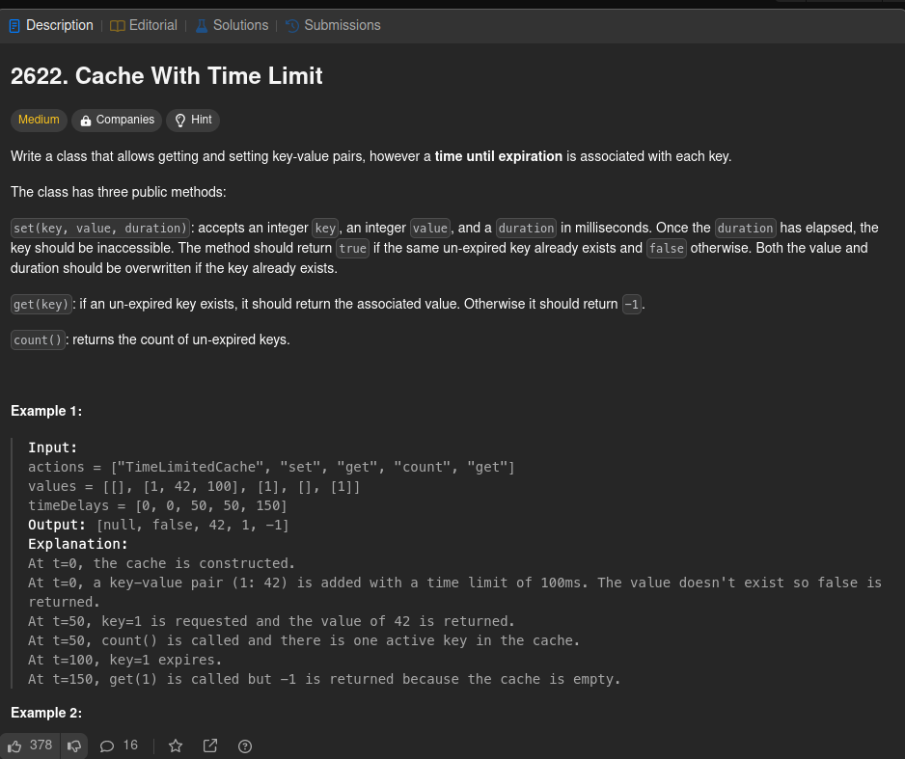Рис. 1. Завдання

Розвязок:

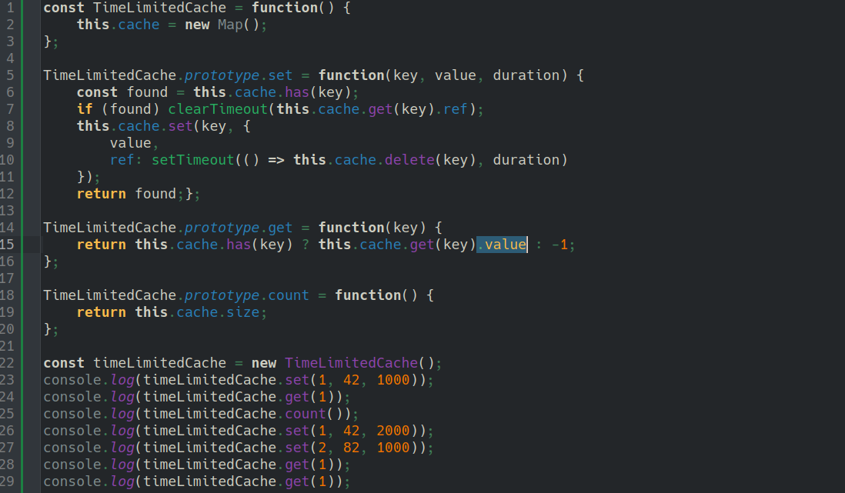Рис. 2. Код

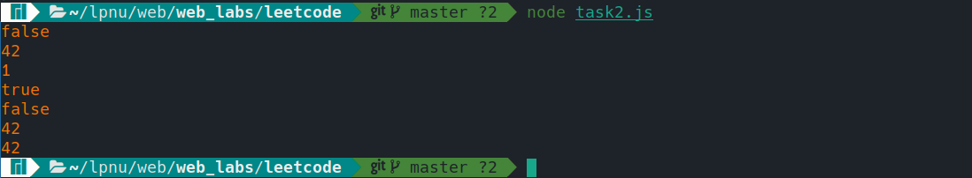Рис. 3. Результат